ООО «Сумотори – Иркутск» является официальным Центром обслуживания ZF:
- Техническое обслуживание КПП 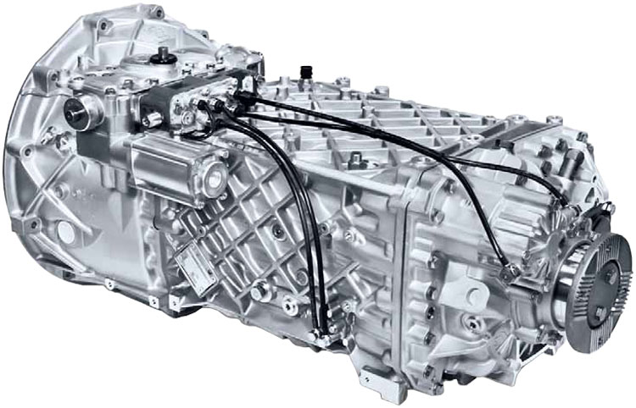
- Ремонт КПП
Запишись на ремонт и получи скидку 10% на ремонт+ЗЧ до конца октября 2018 г.
ООО «Сумотори-Иркутск» это:
- Специализированный цех по ремонту КПП
- Квалифицированные специалисты
- Широкий ассортимент запасных частей и расходных материалов ZF в наличии на складе г.Иркутск
- Гарантия на работы и запасные части
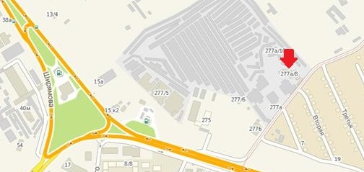
Технохолдинг SUMOTORI – Сила вашего успеха!
С Уважением, Сервис-менеджер
Вострилов Александр Викторович
ООО «Сумотори-Иркутск»: г.Иркутск, ул. Байкальская 277А/8
тел./факс: +7 (3952) 28-96-96 доб. 3
e-mail: service1@sumotori-irk.ru
zf.sumotori-irk.ru

